Об утверждении муниципальной программы «Формирование современной городской среды на территории города Ставрополя»

В соответствии с Бюджетным кодексом Российской Федерации, федеральными законами от 06 октября 2003 г. № 131-ФЗ «Об общих принципах организации местного самоуправления в Российской Федерации», постановлением Правительства Российской Федерации от 10.02.2017 № 169 «Об утверждении правил предоставления и распределения субсидий из федерального бюджета бюджетам субъектов Российской Федерации на поддержку государственных программ субъектов Российской Федерации и муниципальных программ формирования современной городской среды», постановлениями администрации города Ставрополя от 20.09.2013 № 3232 «О Порядке разработки муниципальных программ, их формирования и реализации», от 29.06.2017 № 1138 «О Перечне муниципальных программ города Ставрополя, принимаемых к разработке в 2017 году»

ПОСТАНОВЛЯЮ:

1. Утвердить муниципальную программу «Формирование современной городской среды на территории города Ставрополя» согласно приложению.
2. Настоящее постановление вступает в силу с 01 января 2018 года.
3. Разместить настоящее постановление на официальном сайте администрации города Ставрополя в информационно-телекоммуникационной сети «Интернет».
4. Контроль исполнения настоящего постановления возложить на первого заместителя главы администрации города Ставрополя Мясоедова А.А.

Глава города Ставрополя А.Х. Джатдоев

Приложение

к постановлению
администрации города Ставрополя
от №

ПРОГРАММА
«Формирование современной городской среды на территории
города Ставрополя»

ПАСПОРТ
Программы «Формирование современной городской среды
на территории города Ставрополя»

Наименование Программы | «Формирование современной городской среды на территории города Ставрополя» (далее - Программа)
Наименование, дата, номер постановления администрации города Ставрополя об утверждении перечня муниципальных программ | постановление администрации города Ставрополя от 29.06.2017 № 1138 «О Перечне муниципальных программ города Ставрополя, принимаемых к разработке в 2017 году»
Ответственный исполнитель Программы | комитет городского хозяйства администрации города Ставрополя
Соисполнитель(и) Программы | администрация Ленинского района города Ставрополя;  администрация Октябрьского района города Ставрополя;  администрация Промышленного района города Ставрополя
Цели и задачи Программы | целью Программы является:  улучшение эстетического облика и повышение уровня благоустройства территорий города Ставрополя
Задачами Программы являются:
повышение уровня благоустройства дворовых территорий многоквартирных домов Ставрополя;
повышение уровня благоустройства муниципальных территорий общего пользования;
привлечение населения города Ставрополя к активному участию в мероприятиях по содержанию и обеспечению сохранности объектов благоустройства
Сроки реализации Программы | 2018 - 2022 годы
Ресурсное обеспечение Программы | объем бюджетных ассигнований Программы составляет 901720,9 тыс. рублей, в том числе по годам:  2018 год – 106270,11 тыс. рублей;  2019 год – 159180,16 тыс. рублей;  2020 год – 212090,21 тыс. рублей;  2021 год – 212090,21 тыс. рублей;  2022 год – 212090,21 тыс. рублей;  из них за счет средств:  бюджета города Ставрополя в сумме 51720,9 тыс. рублей, в том числе по годам:  2018 год – 6270,11 тыс. рублей;  2019 год – 9180,16 тыс. рублей;  2020 год – 12090,21 тыс. рублей;  2021 год – 12090,21 тыс. рублей;  2022 год – 12090,21 тыс. рублей;  бюджета Ставропольского края в сумме 850000,00 тыс. рублей, в том числе по годам: 2018 год – 100000,00 тыс. рублей;  2019 год – 150000,00 тыс. рублей;  2020 год – 200000,00 тыс. рублей;  2021 год – 200000,00 тыс. рублей;  2022 год – 200000,00 тыс. рублей;

1. Общая характеристика текущего состояния сферы реализации
Программы и прогноз ее развития

Формирование комфортной городской среды города Ставрополя – это комплекс мероприятий, направленных на создание и обеспечение благоприятных, безопасных и доступных условий проживания населения.
Городская среда должна соответствовать санитарным и гигиеническим нормам, а также иметь завершенный, привлекательный и эстетичный внешний вид.
В целях улучшения благоустройства и санитарного содержания территории города Ставрополя решением Ставропольской городской Думы от 23.08.2017 г. №127 утверждены Правила благоустройства территории муниципального образования города Ставрополя Ставропольского края.
Правила устанавливают единые и обязательные к исполнению на территории города Ставрополя нормы и требования в сфере благоустройства, в том числе требования по содержанию зданий (включая индивидуальные жилые дома), сооружений и земельных участков, на которых они расположены и прилегающих территорий, к внешнему виду фасадов и ограждений соответствующих зданий и сооружений, а также содержат перечень работ по благоустройству (включая освещение улиц, уборку и озеленение территорий, установку указателей с наименованиями улиц и номерами домов, размещение и содержание малых архитектурных форм) и периодичность их выполнения, порядок участия собственников зданий, строений и сооружений в благоустройстве прилегающих территорий.
В решении проблем благоустройства дворовых и общественных территорий необходим комплексный, системный подход, а также программно-целевой метод бюджетного планирования, так как без единой системы невозможно добиться каких-либо значимых результатов в обеспечении комфортных условий для деятельности и отдыха жителей.
В 2017 году в городе Ставрополе в рамках подпрограммы «Формирование современной городской среды» муниципальной программы «Развитие жилищно-коммунального хозяйства, транспортной системы на территории города Ставрополя, благоустройство территории города Ставрополя» благоустроено 12 дворовых территорий. Комплекс мероприятий по благоустройству дворов включал: замену асфальтобетонного покрытия, замену плиточного покрытия тротуаров, замену бортовых камней, установку игрового и спортивного оборудования, установку лавок и урн. Также выполнено благоустройство площади Ленина. Выполнены работы по замене асфальтобетонного покрытия площади, ремонту тротуаров и дорожек в плиточном покрытии, замене торшерной линии в Театральном сквере.
При проведении работ по благоустройству дворовых территорий организуются и проводятся мероприятия для жителей города Ставрополя, включая их непосредственное участие (посадка деревьев, участие в субботниках и т.д.). Вместе с тем, содержание благоустроенных дворовых территорий и объектов благоустройства на них, согласно условий реализации программы, закрепляются за собственниками многоквартирных домов, территории которых были благоустроены.
В обязательном порядке при благоустройстве территорий учитывается принцип безбарьерности для маломобильных групп населения города Ставрополя.
В целях избегания формирования однородной и стандартизированной городской среды при обязательном соблюдении федеральных стандартов благоустройства общественных городских пространств и дворовых территорий, большое внимание уделяется вопросу создания индивидуального облика отдельных территорий города Ставрополя.
Для этих целей разрабатываются дизайн-проекты благоустройства, индивидуальные для каждой дворовой и общественной территории, попавшей в Программу, которые проходят общественные обсуждения и утверждаются комиссией, в состав которой также входят представитель (представители) собственников помещений в многоквартирных домах, собственников иных зданий и сооружений, расположенных в границах дворовой территории, подлежащей благоустройству, уполномоченных протоколами общих собраний собственников помещений в каждом многоквартирном доме (далее - заинтересованные лица).
В настоящее время на территории города Ставрополя большинство территорий наиболее посещаемых общественных пространств и большая часть дворовых территорий сформированы еще в 60-80 года ХХ века и не отвечают современным требованиям благоустройства и растущим потребностям горожан при проведении досуга и отдыха.
При этом в 2017 году в рамках формирования и реализации с 2018 года Программы осуществляется инвентаризация всех дворовых и общественных территорий города Ставрополя для определения текущего состояния сферы благоустройства, в том числе выявления перечня дворовых и общественных территорий, нуждающихся в первоочередном благоустройстве.
По результатам оценки уровня развития объектов благоустройства на территории города Ставрополя установлено, что:
количество и площадь благоустроенных дворовых территорий (обеспеченных твердым покрытием, позволяющим комфортное передвижение по основным пешеходным коммуникациям в любое время года в любую погоду, освещением, игровым оборудованием для детей возрастом до пяти лет, озеленением, оборудованными площадками для сбора отходов)(ед./м²) – 659 ед/ 896800 м², что составляет 54 процента от общего количества дворовых территорий;
охват населения благоустроенными дворовыми территориями (доля населения, проживающего в жилом фонде с благоустроенными дворовыми территориями от общей численности населения муниципального образования Ставропольского края) – 51,6 процента;
количество всех благоустроенных общественных территорий (парки, скверы, набережные и т.д.)(ед.) – 67 единиц;
доля благоустроенных общественных территорий (парки, скверы, набережные и т.д.) от общего количества таких территорий – 72,31 процента;
доля общественных территорий (парки, скверы, набережные и т.д.) от общего количества таких территорий, нуждающихся в благоустройстве – 27,69 процента.
При этом основными проблемами в области благоустройства дворовых территории и наиболее посещаемых общественных территорий города Ставрополя являются:
недостаточное количество детских и спортивных площадок, зон отдыха, площадок для свободного выгула собак;
недостаточное количество автостоянок и мест парковки транспортных средств на дворовых и общественных территориях;
недостаточное количество малых архитектурных форм на дворовых и общественных территориях;
недостаточное озеленение дворовых территорий и отсутствие общей концепции озеленения общественных территорий, увязанной с остальными элементами благоустройства;
изнашивание покрытий дворовых проездов и тротуаров;
недостаточное освещение отдельных дворовых и общественных территорий.
городская среда требует проведения большого объема работ по приспособлению ее к условиям доступности для инвалидов всех категорий и маломобильных групп населения.
Проведение работ по благоустройству дворовых территорий и наиболее посещаемых общественных территорий создаст условия для организации полноценного досуга населения, атмосферу покоя и душевного комфорта.
В случае нереализации Программы и недостижения показателей (индикаторов) Программы могут возникнуть такие последствия, как:
снижение уровня благоустройства территории города Ставрополя, ухудшение состояния объектов благоустройства на территории города Ставрополя.
Следует выделить основные риски, которые могут существенно повлиять на реализацию Программы и достижение ее основных показателей (индикаторов):
финансовые риски, в том числе сокращение лимитов финансирования Программы. При наступлении подобных неблагоприятных факторов, исходя из новых бюджетных параметров, мероприятия Программы будут пересмотрены с точки зрения их сокращения или снижения ожидаемых эффектов от их реализации;
правовые риски, связанные с возможными изменениями действующего законодательства. Снижение вероятности и минимизация последствий наступления указанных рисков достигается путем проведения регулярного мониторинга изменений действующего законодательства и, при необходимости, корректировки Программы;
организационные риски, возникающие при несогласованности действий исполнителей и участников Программы, которые могут повлечь за собой невыполнение целей и задач, снижение эффективности использования ресурсов и качества выполнения мероприятий Программы. Снижение вероятности и минимизация последствий наступления указанных рисков осуществляется при помощи организации должной координации и взаимодействия между исполнителями и участниками Программы.
Применение комплексного подхода, а также активное привлечение граждан к общественным обсуждениям и утверждению проектов по комплексному благоустройству дворовых территорий и территорий общего пользования позволит:
повысить уровень планирования и реализации мероприятий по благоустройству (сделает их современными, эффективными, оптимальными, открытыми, востребованными гражданами);
запустить реализацию механизма поддержки мероприятий по благоустройству, инициированных гражданами;
запустить механизм трудового участия граждан и организаций в реализации мероприятий по благоустройству;
Кроме того, реализация мероприятий данной Программы позволит создать наиболее благоприятные и комфортные условия жизнедеятельности населения, а также условия для системного повышения качества и комфорта городской среды на всей территории города Ставрополя.

2. Цели и задачи Программы

Целью Программы является улучшение эстетического облика и повышение уровня благоустройства территорий города Ставрополя.
Для достижения поставленной цели предполагается решение следующих задач:
повышение уровня благоустройства дворовых территорий многоквартирных домов Ставрополя;
повышение уровня благоустройства муниципальных территорий общего пользования;
привлечение населения города Ставрополя к активному участию в мероприятиях по содержанию и обеспечению сохранности объектов благоустройства.

3. Сроки реализации Программы

Реализация Программы будет осуществляться пять лет, с 2018 года по 2022 год включительно.

4. Перечень и общая характеристика мероприятий Программы

Перечень и общая характеристика мероприятий Программы приведены в приложении 1 к Программе.

5. Ресурсное обеспечение Программы

Объем финансовых средств Программы составляет 901720,9 тыс. рублей, в том числе по годам:
2018 год – 106270,11 тыс. рублей;
2019 год – 159180,16 тыс. рублей;
2020 год – 212090,21 тыс. рублей;
2021 год – 212090,21 тыс. рублей;
2022 год – 212090,21 тыс. рублей;
из них за счет средств:
бюджета города Ставрополя в сумме 51720,9 тыс. рублей, в том числе по годам:
2018 год – 6270,11 тыс. рублей;
2019 год – 9180,16 тыс. рублей;
2020 год – 12090,21 тыс. рублей;
2021 год – 12090,21 тыс. рублей;
2022 год – 12090,21 тыс. рублей;
бюджета Ставропольского края в сумме 850000,00 тыс. рублей, в том числе по годам:
2018 год – 100000,00 тыс. рублей;
2019 год – 150000,00 тыс. рублей;
2020 год – 200000,00 тыс. рублей;
2021 год – 200000,00 тыс. рублей;
2022 год – 200000,00 тыс. рублей.
Финансовое обеспечение реализации Программы в части расходных обязательств города Ставрополя осуществляется за счет бюджетных ассигнований бюджета города Ставрополя.
Объемы бюджетных средств на 2018 - 2022 годы определяются решением Ставропольской городской Думы о бюджете города на текущий финансовый год и плановый период и бюджетным прогнозом.
Финансирование расходов за счет средств бюджета Ставропольского края будет осуществляться путем выделения в установленном порядке субсидии за счет средств дорожного фонда Ставропольского края.
В ходе реализации Программы объемы финансовых средств, направленных на ее реализацию, могут корректироваться.

6. Система управления реализацией Программы

Текущее управление и реализация Программы осуществляется комитетом городского хозяйства администрации города Ставрополя (далее - ответственный исполнитель Программы).
Ответственный исполнитель Программы:
ежегодно, не позднее 01 декабря года, предшествующего очередному финансовому году, разрабатывает детальный план-график и направляет его на согласование в комитет экономического развития администрации города Ставрополя;
ежеквартально, не позднее 15 числа второго месяца, следующего за отчетным периодом, направляет в комитет экономического развития администрации города Ставрополя информацию для проведения мониторинга хода реализации Программы;
ежегодно, до 31 декабря года, предшествующего очередному финансовому году, согласовывает с комитетом экономического развития администрации города Ставрополя детальный план-график;
ежегодно до 15 февраля года, следующего за отчетным годом, представляет в комитет экономического развития администрации города Ставрополя сводный годовой отчет о ходе реализации и об оценке эффективности реализации Программы (далее - отчет);
осуществляет контроль за ходом реализации Программы, в том числе выполнением сроков реализации мероприятий Программы, целевым и эффективным использованием бюджетных ассигнований, направляемых на реализацию мероприятий Программы.
Отчет до представления в комитет экономического развития администрации города Ставрополя подлежит согласованию с комитетом финансов и бюджета администрации города Ставрополя.
Отчет о выполнении Программы, действие которой завершено в отчетном году, должен включать в себя отчет за отчетный год и за весь период реализации Программы.
Мониторинг и контроль реализации Программы осуществляются в порядке, установленном муниципальным нормативным правовым актом администрации города Ставрополя.
В рамках реализации муниципальной программы будут выполнены работы по благоустройству общественных территорий города Ставрополя и дворовых территорий города Ставрополя.
В перечень общественных территорий города Ставрополя, на которых планируется благоустройство в 2018 - 2022 годах, подлежат включению общественные территории города Ставрополя с учетом предложений граждан и организаций о включении в Программу общественной территории города Ставрополя, подлежащей благоустройству в 2018 - 2022 годах.
Перечень общественных территорий города Ставрополя, на которых планируется благоустройство в 2018 - 2022 годах, приведен в приложении 3 к Программе. Перечень видов работ по благоустройству общественных территорий включает в себя ремонт городских тротуаров, обеспечение освещения общественных территорий, установка скамеек, установка урн для мусора, оборудование городских автомобильных парковок, озеленение общественных территорий.
В адресный перечень дворовых территорий, на которых планируется благоустройство в 2018 - 2022 годах, подлежат включению дворовые территории с учетом предложений заинтересованных лиц о включении дворовой территории в Программу. Включение дворовой территории в Программу без решения заинтересованных лиц не допускается.
Адресный перечень дворовых территорий, на которых планируется благоустройство в 2018 - 2022 годах, приведен в приложении 4 к Программе.
Минимальный перечень видов работ по благоустройству дворовых территорий включает в себя работы по ремонту дворовых проездов, обеспечению освещения дворовой территории, установке скамеек, урн. При формировании предложений по благоустройству дворовых территорий заинтересованные лица вправе выбрать, какие из видов работ, входящих в минимальный перечень видов работ по благоустройству дворовых территорий, планируются к реализации.
Дополнительный перечень работ по благоустройству дворовых территорий включает в себя работы по оборудованию детских и (или) спортивных площадок, автомобильных парковок, озеленению территорий, установке малых архитектурных форм и иные виды работ. В рамках дополнительного перечня работ по благоустройству дворовых территорий предусматривается трудовое участие собственников помещений в многоквартирных домах, собственников иных зданий и сооружений, расположенных в границах дворовой территории, благоустроенной в рамках Программы, в форме однодневного субботника по уборке дворовых территорий.
Мероприятия, предусмотренные дополнительным перечнем работ по благоустройству дворовых территорий, реализуются только при условии выполнения работ, предусмотренных минимальным перечнем видов работ по благоустройству дворовых территорий.
Визуализированный перечень образцов элементов благоустройства, предлагаемых к размещению на дворовых территориях в 2018 - 2022 годах, сформированный исходя из минимального перечня видов работ по благоустройству дворовых территорий, приведен в приложении 5 к Программе.
Нормативная стоимость (единичные расценки) работ по благоустройству дворовых территорий, входящих в состав минимального перечня видов работ и дополнительного перечня работ по благоустройству дворовых территорий, рассчитывается в соответствии с территориальными единичными расценками (ТЕР) Ставропольского края 2001 в редакции 2014 года.
Разработка, обсуждение и утверждение дизайн-проектов благоустройства дворовых территорий в 2018 - 2022 годах осуществляется в соответствии с Порядком разработки, обсуждения с заинтересованными лицами и утверждения дизайн-проектов благоустройства дворовых территорий, включенных в Программу, утвержденным муниципальным нормативным правовым актом администрации города Ставрополя.
Разработка, обсуждение и утверждение дизайн-проектов благоустройства общественных территорий города Ставрополя в 2018 - 2022 годах осуществляется в соответствии с Порядком разработки, обсуждения и утверждения дизайн-проекта благоустройства общественной территории, включенной в Программу, утвержденным муниципальным нормативным правовым актом администрации города Ставрополя.
Дизайн-проекты благоустройства дворовых территорий и общественных территорий предусматривают текстовое и визуальное описание предлагаемых дизайн - проектов, перечня, в том числе в виде соответствующих визуализированных изображений, элементов благоустройства, предлагаемых к размещению на соответствующей территории.
Мероприятия по благоустройству общественных территорий и дворовых территорий проводятся с учетом обеспечения физической, пространственной и информационной доступности зданий, сооружений, дворовых территорий и общественных территорий для инвалидов и других маломобильных групп населения города Ставрополя.

7. Оценка эффективности реализации Программы

Оценка эффективности реализации Программы проводится ежегодно за отчетный год и за весь период реализации Программы по окончании срока ее реализации для оценки вклада Программы в экономическое и социальное развитие города Ставрополя, исходя из степени реализации мероприятий и достижения запланированных показателей (индикаторов) Программы.

Выполнение мероприятий, предусмотренных Программой, позволит достичь следующих результатов:

увеличить долю благоустроенных дворовых территорий, от общего количества дворовых территорий, подлежащих благоустройству с 2,28 процентов в 2018 году до 4,92 процентов в 2022 году;

увеличить долю благоустроенных общественных территорий, от общего количества общественных территорий, подлежащих благоустройству с 2,27 процентов в 2018 году до 2,50 процентов в 2022 году;

увеличить количество благоустроенных дворовых территорий с 25 единиц в 2018 году до 111 единиц к 2022 году;

увеличить количество благоустроенных общественных территорий с 2 единиц в 2018 году до 6 единиц к 2022 году.
Сведения о показателях (индикаторах) Программы и их значениях, необходимых для осуществления мониторинга Программы, оценке реализации Программы и степени решения поставленных задач, методика и критерии оценки эффективности Программы приведены в приложении 2 к Программе.

Заместитель главы
администрации города Ставрополя Т.В. Савельева

Приложение 1

к муниципальной программе
«Формирование современной городской среды на территории города Ставрополя»

ПЕРЕЧЕНЬ
и общая характеристика мероприятий муниципальной программы «Формирование современной городской среды
на территории города Ставрополя»

№ п/п | Наименование мероприятия | Обоснование выделения мероприятий | Сроки исполнения (годы) | Объемы и источники финансирования  (тыс. руб.) |  |  |  |  | Ответственный исполнитель, соисполнитель(и) | Ожидаемый результат | Последствия не реализации | Взаимосвязь с показателями (индикаторами) Программы
 |  |  |  | 2018 | 2019 | 2020 | 2021 | 2022
1 | 2 | 3 | 4 | 5 | 6 | 7 | 8 | 9 | 10 | 11 | 12 | 13
1. | Основное мероприятие 1.  Благоустройство дворовых территорий в городе Ставрополе | постановление Правительства Российской Федерации от 10 февраля 2017 г. № 169 «Об утверждении Правил предоставления и распределения субсидий из федерального бюджета бюджетам субъектов Российской Федерации на поддержку государственных программ субъектов Российской Федерации и муниципальных программ формирования современной городской среды» | 2018 - 2022 | 70546,74 | 105820,11 | 141093,48 | 141093,48 | 141093,48 | комитет городско го хозяйства администрации города Ставрополя | повышение уровня комфортности проживания населения города Ставрополя | снижение уровня благоустройства территории города Ставрополя, ухудшение состояния объектов благо устройства на территории города Ставрополя | пункты 1, 3 таблицы 2 приложения 2 к Программе
 |  |  |  | за счет средств бюджета города Ставрополя:
 |  |  |  | 3880,07 | 5820,10 | 7760,13 | 7760,13 | 7760,13
 |  |  |  | за счет средств бюджета Ставропольского края:
 |  |  |  | 66666,67 | 100000,01 | 133333,35 | 13333,35 | 133333,35
2. | Основное мероприятие 2.  Благоустройство общественных территорий в городе Ставрополе | постановление Правительства Российской Федерации от 10 февраля 2017 г. № 169 «Об утверждении Правил предоставления и распределения субсидий из федерального бюджета бюджетам субъектов Российской Федерации на поддержку государственных программ субъектов Российской Федерации и муниципальных программ формирования современной городской среды» | 2018 - 2022 | 35273,37 | 52910,055 | 70546,74 | 70546,74 | 70546,74 | комитет городско го хозяйства администрации города Ставрополя | повышение уровня  комфортности проживания населения города Ставрополя | снижение уровня благоустройства территории города Ставрополя, ухудшение состояния объектов благо устройства на территории города Ставрополя | пункты 2, 4 таблицы 2 приложения 2 к Программе
 |  |  |  | за счет средств бюджета города Ставрополя:
 |  |  |  | 1940,04 | 2910,06 | 3880,08 | 3880,08 | 3880,08
 |  |  |  | за счет средств бюджета Ставропольского края:
 |  |  |  | 33333,33 | 49999,995 | 66666,66 | 66666,66 | 66666,66
3. | Основное мероприятие 3.  Разработка  дизайн-проектов благоустройства дворовых территорий в городе Ставрополе | постановление Правительства Российской Федерации от 10 февраля 2017 г. № 169 «Об утверждении Правил предоставления и распределения субсидий из федерального бюджета бюджетам субъектов Российской Федерации на поддержку государственных программ субъектов Российской Федерации и муниципальных программ формирования современной городской среды» | 2018 - 2022 | 450,00 | 450,00 | 450,00 | 450,00 | 450,00 | комитет городско го хозяйства администрации города Ставрополя | повышение уровня  комфортности проживания населения города Ставрополя | снижение уровня благоустройства территории города Ставрополя, ухудшение состояния объектов благоустройства на территории города Ставрополя | -
 |  |  |  | за счет средств бюджета города Ставрополя:
 |  |  |  | 450,00 | 450,00 | 450,00 | 450,00 | 450,00
Итого по Программе за счет средств бюджета Ставропольского края |  |  |  | 100000,00 | 150000,00 | 200000,00 | 200000,00 | 200000,00
Итого по Программе за счет средств бюджета города Ставрополя |  |  |  | 6270,11 | 9180,16 | 12090,21 | 12090,21 | 12090,21
Итого по Программе |  |  |  | 106270,11 | 159180,16 | 212090,21 | 212090,21 | 212090,21

Приложение 2

к муниципальной программе
«Формирование современной городской среды на территории города Ставрополя»

МЕТОДИКА
и критерии оценки эффективности муниципальной программы «Формирование современной городской среды
на территории города Ставрополя»

Методика оценки эффективности муниципальной программы «Формирование современной городской среды на территории города Ставрополя» (далее - Программа) предполагает ежегодное проведение анализа оценки эффективности Программы по следующим критериям:
степень соответствия запланированному уровню затрат и эффективности использования бюджетных средств;
степень достижения показателей (индикаторов);
степень достижения целей и решения задач Программы.

Таблица 1

№ п/п | Этапы оценки | Принцип оценки | Результат
1 | 2 | 3 | 4
1. | Первый этап оценки (оценка производится по всем мероприятиям Программы). Расчет степени соответствия запланированному уровню затрат и эффективности использования бюджетных средств | процент исполнения = Кас./Плассиг. x 100 %,  где Кас. - кассовое исполнение мероприятия Программы,  Плассиг. - плановый объем ассигнований на выполнение Программы | меньше 70 процентов исполнения Программы - 8 баллов;  от 71 до 80 процентов исполнения Программы - 9 баллов;  от 80 до 98 процентов исполнения Программы - 10 баллов;  свыше 99 процентов исполнения Программы - 12 баллов
2. | Второй этап оценки (проводится анализ степени достижения показателей (индикаторов) Программы) | Процент инд. = Индик. выпл. / Общ. кол-во инд. x 100 %,  где  Процент инд. - процент выполнения индикатора;  Индик. выпл. - количество выполненных индикаторов,  Общ. кол-во инд. - общее количество индикаторов | меньше 70 процентов выполнения Программы - 8 баллов;  от 71 до 80 процентов выполнения Программы - 9 баллов;  от 80 до 98 процентов выполнения Программы - 10 баллов;  свыше 99 процентов выполнения Программы - 12 баллов
3. | Третий этап оценки (степень достижения целей и решения задач Программы) | проводится анализ первых двух этапов | при общем суммарном количестве баллов от 16 до 21 - цель Программы достигнута частично;  при общем суммарном количестве баллов от 22 до 24 - цель Программы достигнута
4. | Четвертый этап (оценка эффективности Программы) | проводится анализ первых двух этапов | при общем суммарном количестве баллов от 16 до 21 - Программа неэффективна;  при общем суммарном количестве баллов от 22 до 24 - Программа эффективна

ПОКАЗАТЕЛИ (ИНДИКАТОРЫ)
муниципальной программы «Формирование современной городской среды на территории города Ставрополя»

Таблица 2

№ п/п | Наименование показателя | Единица измере ния | Значения показателей |  |  |  |  | Источник получения информации по показателю (индикатору)
 |  |  | 2018 год | 2019 год | 2020 год | 2021 год | 2022 год
1 | 2 | 3 | 4 | 5 | 6 | 7 | 8 | 9
1 | Доля благоустроенных дворовых территорий, от общего количества дворовых территорий, подлежащих благоустройству | % | 2,28 | 2,87 | 4,3 | 4,49 | 4,92 | определяется расчетным путем исходя из данных годового отчета о достигнутых значениях целевых показателей результативности использования субсидии
2 | Доля благоустроенных общественных территорий, от общего количества общественных территорий, подлежащих благоустройству | % | 2,27 | 2,32 | 2,38 | 2,43 | 2,50 | определяется расчетным путем исходя из данных годового отчета о достигнутых значениях целевых показателей результативности использования субсидии
3 | Количество дворовых территорий, в которых проведены работы по благоустройству (на конец отчетного года) | единицы | 25 | 41 | 64 | 87 | 111 | годовой отчет о достигнутых значениях целевых показателей результативности использования субсидии
4 | Количество общественных территорий, на которых проведены работы по благоустройству (на конец отчетного года) | единицы | 2 | 3 | 4 | 5 | 6 | годовой отчет о достигнутых значениях целевых показателей результативности  использования субсидии

Приложение 3

к муниципальной программе
«Формирование современной
городской среды на территории города Ставрополя»

ПЕРЕЧЕНЬ
общественных территорий, на которых планируется
благоустройство в 2018 - 2022 годах

№  п/п | Адрес общественной территории
1. | город Ставрополь, нижняя площадка Крепостной горы
2. | город Ставрополь, территория, прилегающая к Комсомольскому озеру
3. | город Ставрополь, территория, прилегающая к Пионерскому пруду
4. | город Ставрополь, площадь перед зданием Ставропольского Дворца культуры и спорта
5. | город Ставрополь, проспект К.Маркса

Приложение 4

к муниципальной программе
«Формирование современной
городской среды на территории
города Ставрополя»

ПЕРЕЧЕНЬ
дворовых территорий, на которых планируется
благоустройство в 2018-2022 годах

№ п/п | Адрес дворовой территории
2018 год
1 | город Ставрополь, улица Лесная, 206, 208, 210
2 | город Ставрополь, улица Пригородная, 215/1, 215/2, 215/3
3 | город Ставрополь, переулок Буйнакского, 8
4 | город Ставрополь, улица Васильева, 13, 15, 17, 19, 21, 27, 29
5 | город Ставрополь, улица Шпаковская, 86/3 , 86/2, 86/1 ,84/2, 84/3, 84, улица 50 лет ВЛКСМ, 2/6, 2/7, 2/5
6 | город Ставрополь, улица Мира, 367/20, 367/21
7 | город Ставрополь, улица Космонавтов, 4 А, 4 Б, 4 В, 6, 8, 10, 12, улица Доваторцев, 50/1, 50/2
8 | город Ставрополь, улица Ленина, 108, 108/2
9 | город Ставрополь, улица Биологическая, 10
10 | город Ставрополь, улица Туапсинская, 2 А
11 | город Ставрополь, улица Мира, 332
12 | город Ставрополь, улица Чкалова, 17, 27 А
13 | город Ставрополь, улица Мира, 280/4
2019 год
14 | город Ставрополь, улица Трунова, 134, 136
15 | город Ставрополь, проспект К. Маркса, 6
16 | город Ставрополь, проспект Кулакова, 49/4, 49/3, 49/1
17 | город Ставрополь, проспект Юности, 15, улица Бруснева, 16, 12/3, 12
18 | город Ставрополь, проезд Ботанический, 14, 15, 15а, 16, 16 А
19 | город Ставрополь, улица Доваторцев, 29, 31
20 | город Ставрополь, улица Шпаковская, 74/2, 74/3
21 | город Ставрополь, улица Некрасова, 82, 84, 86,  улица Л. Толстого, 117, 119
22 | город Ставрополь, улица Пирогова, 38/1, 38/2, 38/3, 38/4, 40/1, 40/2
23 | город Ставрополь, улица Серова, 480
24 | город Ставрополь, улица Ломоносова, 63
25 | город Ставрополь, улица Лермонтова, 103
26 | город Ставрополь, улица М.Морозова, 49
27 | город Ставрополь, улица М.Морозова, 59
28 | город Ставрополь, улица Комсомольская, 46, 48, улица Ленина, 125
29 | город Ставрополь, улица Ленина, 97
2020 год
30 | город Ставрополь, улица Пригородная, 235/2
31 | город Ставрополь, проспект К. Маркса, 98-100
32 | город Ставрополь, улица Лесная, 153
33 | город Ставрополь, улица Дзержинского, 33
34 | город Ставрополь, переулок Макарова, 6/2
35 | город Ставрополь, улица Орджоникидзе, 4, 4/1
36 | город Ставрополь, проспект Ворошилова, 11/1, 11/2
37 | город Ставрополь, улица Доваторцев, 41/1
38 | город Ставрополь, улица Фроленко, 12, 14, 16, улица Доваторцев, 21
39 | город Ставрополь, улица Пржевальского, 2
40 | город Ставрополь, улица 50 лет ВЛКСМ, 16/2-16/6
41 | город Ставрополь, проспект Ворошилова, 12/1, 12/2, 12/3,  улица Тухачевского, 11
42 | город Ставрополь, улица 50 лет ВЛКСМ, 81, 81/1, 85, 87, 89
43 | город Ставрополь, улица 45 Параллель, 32
44 | город Ставрополь, улица Ленина, 88, 74/13, 74/15, 74/17,  улица Гризодубовой, 19
45 | город Ставрополь, улица Л.Толстого, 58
46 | город Ставрополь, улица М.Морозова, 55
47 | город Ставрополь, улица Беличенко, 2, 4, 6, 8
48 | город Ставрополь, улица Магистральная, 8, 12
49 | город Ставрополь, улица 60 лет Победы, 23
50 | город Ставрополь, улица Ленина, 289, улица Л.Толстого, 20-22
51 | город Ставрополь, улица М.Морозова, 66, 66 А
52 | город Ставрополь, улица Мира, 151, улица Добролюбова, 31
2021 год
53 | город Ставрополь, улица Фроленко 8, 10, улица Доваторцев, 11, 15
54 | город Ставрополь, улица Фроленко 2, 4, улица Доваторцев, 9
55 | город Ставрополь, улица Социалистическая, 18/1, 18/2
56 | город Ставрополь, проезд Братский, 1 - 20, улица Л. Толстого, 51 А
57 | город Ставрополь, улица Пирогова, 18/1, 18/2, 18/3, 18/4
58 | город Ставрополь, проспект Юности, 9, 11, 13
59 | город Ставрополь, проезд Ботанический, 10 А, 11, 12
60 | город Ставрополь, проспект Ворошилова, 7/4
61 | город Ставрополь, проезд Черняховского, 8
62 | город Ставрополь, улица Мира, 236
63 | город Ставрополь, проезд Кооперативный , 1-12
64 | город Ставрополь, улица Чехова, 79, 79/1, 83, 83/1
65 | город Ставрополь, проезд Надежденский, 3, 3/2
66 | город Ставрополь, улица Мира, 272, 276 А, 278 А
67 | город Ставрополь, переулок Зоотехнический, 11
68 | город Ставрополь, переулок Зоотехнический, 13 А
69 | город Ставрополь, улица Ломоносова, 32, 34
70 | город Ставрополь, улица Ленина, 318/1, 318/2, 318/3
71 | город Ставрополь, улица Лермонтова, 129
72 | город Ставрополь, проспект Кулакова, 47/4, 49/5
73 | город Ставрополь, улица Октябрьская,186/3, 186/4, 186/5
74 | город Ставрополь, улица Парижской Коммуны, 54, 54 А,54 Б
75 | город Ставрополь, улица Пригородная, 223, 225
2022 год
76 | город Ставрополь, проезд Фестивальный, 1/1, 1/2
77 | город Ставрополь, улица Шпаковская, 76а/2, 76а/1,  проезд Фестивальный 7, 9, 13, 15
78 | город Ставрополь, улица Ленина, 328/9,328/10
79 | город Ставрополь, улица Мира, 437, 455
80 | город Ставрополь, улица 50 лет ВЛКСМ, 3/5, 7/5, 7/4, 7/1
81 | город Ставрополь, улица Тухачевского, 9, 9/1, 9/4 ,9/5
82 | город Ставрополь, улица Пирогова, 48/1, 48/2, 48/3, 48/4, 50/1, 50/2
83 | город Ставрополь, проезд Ботанический, 8, 8 А, 9, 10
84 | город Ставрополь, улица Мира, 237, 239, 241, 243
85 | город Ставрополь, улица Гризодубовой, 27, улица Мира, 117
86 | город Ставрополь, улица Ленина, 100, улица Расковой, 1
87 | город Ставрополь, переулок Каховский, 17
88 | город Ставрополь, улица Добролюбова, 12
89 | город Ставрополь, улица Объездная, 1, 3/1
90 | город Ставрополь, улица Туапсинская, 10
91 | город Ставрополь, проезд Энгельса, 1-28
92 | город Ставрополь, проезд Врачебный, 38-51
93 | город Ставрополь, улица Маяковского, 16 А, улица Мира, 165
94 | город Ставрополь, улица Р. Люксембург, 33, 35,  улица Комсомольская, 89/1, 87, 81
95 | город Ставрополь, улица Репина, 198
96 | город Ставрополь, улица Репина, 75-75 А
97 | город Ставрополь, улица Пригородная, 225/1
98 | город Ставрополь, улица Трунова, 136
99 | город Ставрополь, улица Гражданская, 1 Б, проспект К.Маркса, 3/1 А

Приложение 5

к муниципальной программе
«Формирование современной
городской среды на территории
города Ставрополя»

Визуализированный перечень
образцов элементов благоустройства, предлагаемых к размещению на дворовых территориях, сформированный исходя из минимального перечня видов работ по благоустройству дворовых территорий

- Элементы освещения

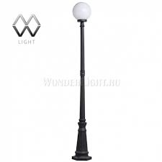
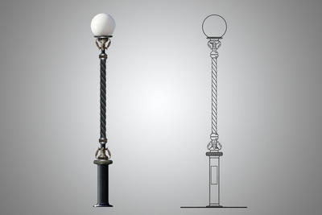

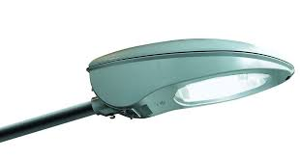
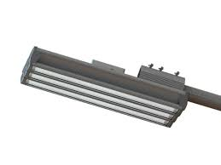

- Скамейки

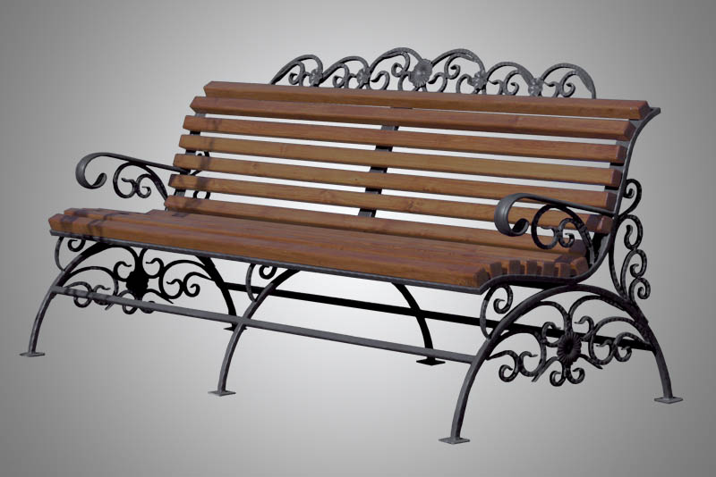

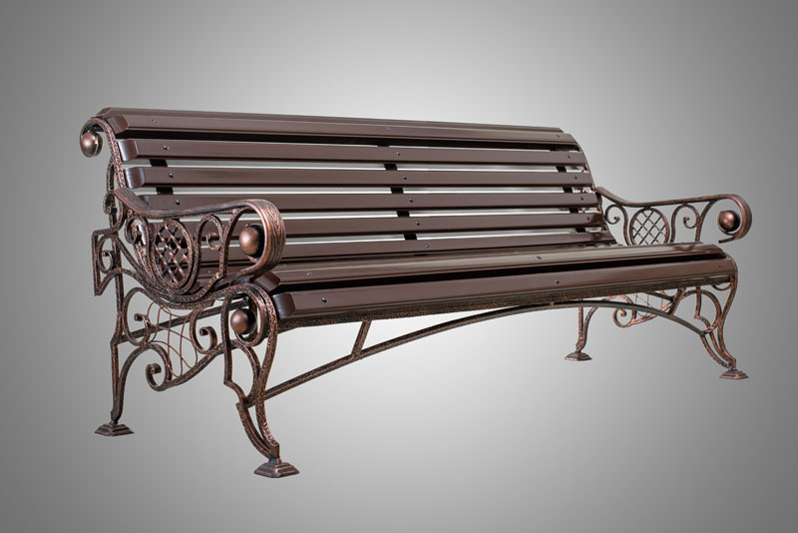

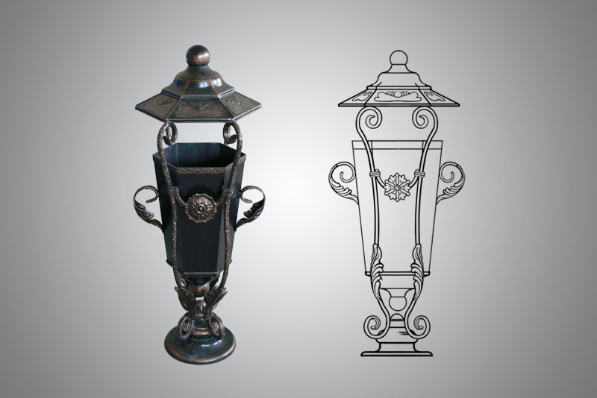
- Урны

